

**Fakultetska platforma za internet učenje**

(Projektni zadatak)

SE201 – Uvod u softversko inženjerstvo

Profesor: Student:

***Prof. dr. Dragan Domazet******Dušan Potić***

Asistent:Indeks:

***MSc Jovana Jović* 3432**

Niš, 2019.

Table of Contents

1. Uvod 4

1.1. Opis i svrha dokumenta 4

2. Opsti opis 5

2.1. Funkcije softvera i korisnici sistema 5

2.2 Korisnički interfejs sistema 5

2.2. Komunikacioni interfejs 5

3. Zahtevi 6

3.1. Hardverski zahtevi 6

3.2. Softverski interfejs 6

3.3. Funkcionalni zahtevi administrator 7

3.4. Funkcionalni zahtevi profesor 7

3.5. Funkcionalni zahtevi student 8

3.6. Nefunkcionalni (sistemski) zahtevi 8

4. Slucajevi korišćenja 9

4.1. Dijagram slucajeva korišćenja – profesor 9

4.2. Dijagram slučajeva korišćenja – administrator 12

4.3. Dijagram slučajeva korišćenja – student 22

5. Sekvencijalni modeli 25

5.1. Opsti sekvencijalni dijagram (sistems-sekvencijalni dijagram) – slučaj unos predispitnih i ispitnih poena - profesor 25

5.1.1. Sekvencijalni dijagram – profesor 27

5.1.2. Detaljni sekvencijalni dijagram – slucaj unosa predispitnih i ispitnih poena - Profesor 28

5.2. Opsti sekvencijalni dijagram (sistem sekvencijalni) – slučaj prijave ispita – Student 29

5.2.1. Sekvencijalni dijagram – Student 30

5.2.2. Detaljni sekvencijalni dijagram – slučaj prijave ispita, pregleda predispitnih obaveza i pregled lekcija – Student 31

5.3. Sekvencijalni dijagram – upravljanje korisnicima - Administrator 32

5.3.1. Sekvencijalni dijagram – upravljanje smerovima, predmetima i lekcijama – Administrator 33

5.3.2. Detaljni sekvenicjalni dijagram – upravljanje studentima – Administrator 34

6. Klasni dijagram aplikacije 35

7. Arhitektura sistema 36

8. Infrastruktura sistema 37

9. Primena dizajn paterna 38

10. Testiranje 39

11. Zaključak 41

12. Reference 42

# 1. Uvod

Ovaj dokument sadrži opis projekta i yahteve koje sistem mora da zadovolji. Priloženi su i objašnjeni principi i nacin rada programa putem simulacionih dijagrama i tabela. Za izradu dijagrama je korišćen PowerDesigner. Projekat predstavlja informacioni sistem, razvijen uz pomoć Java programskog jezika. Za korišćenje i konekciju sa bazom podataka korišćen je JDBC API. Najvažnije funkcije sistema i njihov rad su prikazane pomoću sekvencijalnih dijagrama.

# Opis i svrha dokumenta

Dokument opisuje sve funkcionalnosti sistema koje treba rayviti, takođe opisuje i hardver i softver koji su neophodni za ispravan rad aplikacije.

# Opsti opis

U želji za jednostavnijim rešenjem i kreiranjem aplikativnog softvera koji bi sluzio za praćenje podataka o studijama studenata i rad profesora razvija se ovaj sistem koji će omogućiti efikasniji uvid u podatke o uspehu studenta uključujući predispitne obaveze, ispite kao i pomoć oko očenja u vidu dostupnog materijala za učenje.

# Funkcije softvera i korisnici sistema

Korisnici ovog sistema su studenti, profesori ali i administrator koji ima glavnu ulogu u održavanju ključnih podataka sistema.

Sistem će u zavisnosti od rola koje će biti dodeljene korisnicima sistema dodeljivati određene mogućnosti funkcionisanja.

# 2.2 Korisnički interfejs sistema

Korisnicima će biti omogućen pregled, upis, ažuriranje kao i brisanje podataka iz baze podatka. Na veoma lak način će se korisnici kretati kroz sistem, takođe sve promene će biti veoma uočljive sto će pružiti jednostavan, brz i pouzdan korisnički interfejs.

# Komunikacioni interfejs

Sistem je potpuno zavistan od konekcije sa internetom kako bi održao konekciju sa bazom podataka.

# Zahtevi

Pre početka rada na projektu, budući korisnici sistema su želeli dobar i jednostavan izgled korisnickog interfejsa, zeleli su dovoljnu funkcijalnost za ovaj tip aplikacije kako bi sistem bio brz u radu.

Od profesora se ocekuje da putem svog naloga ima pristup opcijama za upis poena kako predispitnih obaveza tako i ispitnih poena svakog studenta kome profesor predaje. Takođe profesor bi trebao da ima mogućnosti čitanja lekcija.

Od studenta se očekuje da preko svog naloga može takođe čitati lekcije kao i profesor, da može pregeldati svoje predispitne poene po predmetu, kao i da ima mogućnost prijave ispita.

Administrator moze upravljati svim nalozima profesora i studenata tj. on ima pregled svih korisnika sistema, takođe ima mogućnosti izmene njihovih podataka kao i dodavanje i brisanje postojećih korisnika. Administrator dodaje nove smerove na fakultetski sistem, dodaje predmete u svaki smer i pravi listu lekcija za svaki predmet.

# Hardverski zahtevi

Sistem mora imati sledeće input/output uređaje:

* Monitor koji će služiti za prikaz forme aplikacije (output),
* Tastatura koja će služiti za unos podataka na sistem (input),
* Miš koji će služiti za navigaciju kroz korisnički interfejs.

# Softverski interfejs

Sistem mora biti instaliran na računar i računar mora imati stalnu konekciju sa internetom.

# Funkcionalni zahtevi administrator

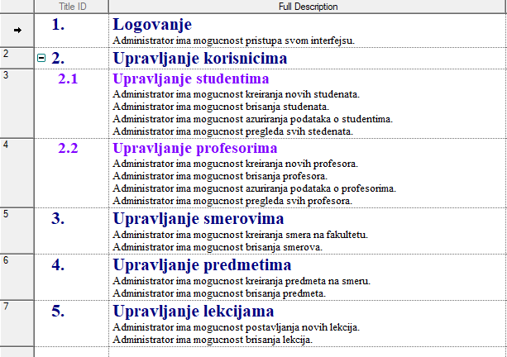

# Funkcionalni zahtevi profesor

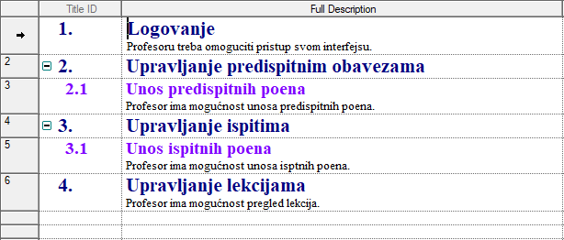

# Funkcionalni zahtevi student

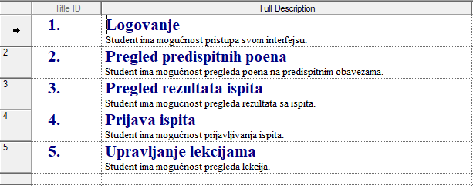

# Nefunkcionalni (sistemski) zahtevi

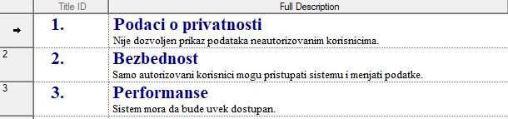

# Slucajevi korišćenja

# Dijagram slucajeva korišćenja – profesor

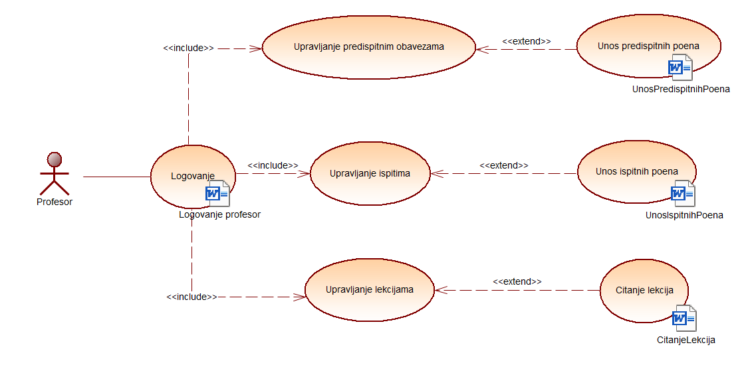

Slučajevi korišćenja - profesor

|  |  |
| --- | --- |
| **Slučaj korišćenja:** Logovanje profesor | |
| **Opis** | Logovanje profesora na sistem |
| **Aktori** | Profesor |
| **Preduslovi** | Profesor ima instaliranu aplikaciju  Profesor ima pristup internetu  Profesor ima kreiran nalog |
| **Okidač** | Profesor je uneo username I password I kliknuo na dugme **Uloguj se** |
| **Normalni tok događaja** | * Sistem proverava unete podatke [alt1] |
| **Izuzeci / Alternativni tok** | [alt1]   * Profesoru se prikazuje da poruka da su uneti podaci neispravni * Profesoru se nudi mogućnost ponovnog unosa podataka |
| **Postuslovi** | Profesor je ulogovan na sistem i prikazuje mu se početni intefejs. |

|  |  |
| --- | --- |
| **Slučaj korišćenja:** Unos poena | |
| **Opis** | Profesor ima mogućnost unosa poena studentima |
| **Aktori** | Profesor |
| **Preduslovi** | Profesor ima instaliranu aplikaciju  Profesor ima pristup internetu  Profesor ima kreiran nalog  Profesor ima pristup svom interfejsu  Profesor je pristupio opcijama za unos poena |
| **Okidač** | Profesor je izabrao predmet i studenta kome želi da unese poene, uneo poene i klikće na dugme **Unesi poene** |
| **Normalni tok događaja** | / |
| **Izuzeci / Alternativni tok** | / |
| **Postuslovi** | Poeni su dodati studentu i zapamćeni na sistemu |

|  |  |
| --- | --- |
| **Slučaj korišćenja:** Unos ispitnih poena | |
| **Opis** | Profesor ima mogućnost unosa ispitnih poena studentima |
| **Aktori** | Profesor |
| **Preduslovi** | Profesor ima instaliranu aplikaciju  Profesor ima pristup internetu  Profesor ima kreiran nalog  Profesor ima pristup svom interfejsu  Profesor je pristupio opcijama za unos poena sa ispita |
| **Okidač** | Profesor je izabrao predmet i studenta kome želi da unese poene, uneo poene i klikće na dugme **Unesi poene** |
| **Normalni tok događaja** | / |
| **Izuzeci / Alternativni tok** | / |
| **Postuslovi** | Poeni su dodati studentu, izračunata je ocena i uneta na sistem. Prikazana je poruka da je unos uspešan. |

|  |  |
| --- | --- |
| **Slučaj korišćenja:** Pregled lekcija | |
| **Opis** | Pregled lekcija od strane profesora |
| **Aktori** | Profesor |
| **Preduslovi** | Profesor ima instaliranu aplikaciju  Profesor ima pristup internetu  Profesor ima kreiran nalog  Profesor ima pristup svom interfejsu  Profesor je pristupio opcijama za pregled lekcija |
| **Okidač** | Profesor klik’e na lekciju koju zeli da pregleda |
| **Normalni tok događaja** | / |
| **Izuzeci / Alternativni tok** | / |
| **Postuslovi** | Otvara se novi prozor u kome se prikazuje lekcija |

# Dijagram slučajeva korišćenja – administrator

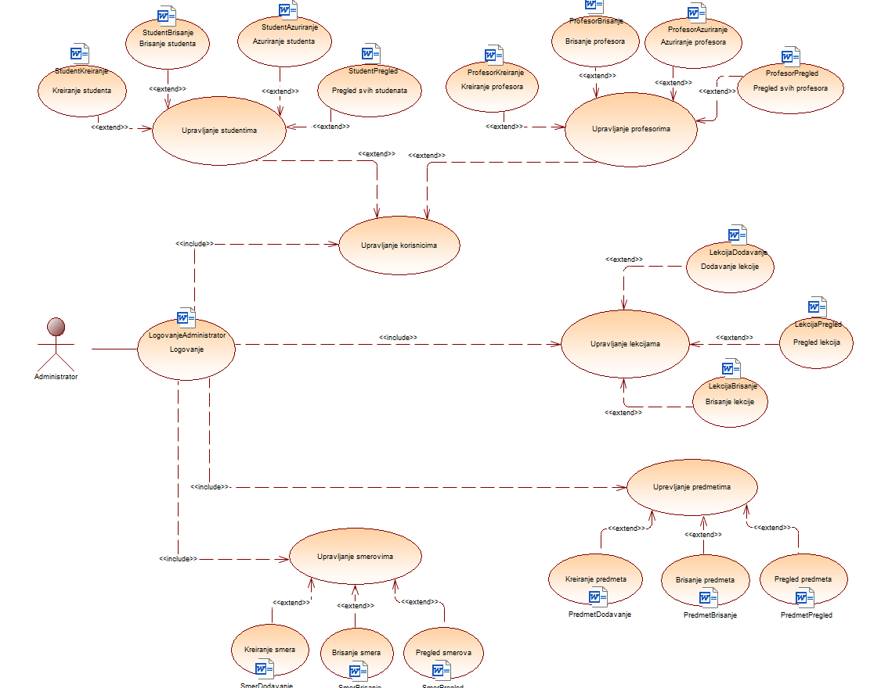

Slučajevi korišćenja - administrator

|  |  |
| --- | --- |
| **Slučaj korišćenja:** Logovanje administrator | |
| **Opis** | Logovanje administratora na sistem |
| **Aktori** | Administrator |
| **Preduslovi** | Administrator ima instaliranu aplikaciju  Administrator ima pristup internetu  Administrator ima kreiran nalog |
| **Okidač** | Administrator je uneo username I password I kliknuo na dugme **Uloguj se** |
| **Normalni tok događaja** | * Sistem proverava unete podatke [alt1] |
| **Izuzeci / Alternativni tok** | [alt1]   * Administratoru se prikazuje poruka da su uneti podaci neispravni * Administratoru se nudi mogućnost ponovnog unosa podataka |
| **Postuslovi** | Administrator je ulogovan na sistem i prikazuje mu se početni intefejs. |

|  |  |
| --- | --- |
| **Slučaj korišćenja:** Kreiranje studenta | |
| **Opis** | Administrator ima mogućnost dodavanja novog studenta na sistem |
| **Aktori** | Administrator |
| **Preduslovi** | Administrator ima instaliranu aplikaciju  Administrator ima pristup internetu  Administrator ima kreiran nalog  Administrator ima pristup svom interfejsu  Administrator je pristupio opcijama za dodavanje studenata |
| **Okidač** | Administrator je uneo podatke o studentu I kliknuo na dugme **Dodaj studenta** |
| **Normalni tok događaja** | * Sistem proverava unete podatke [alt1] |
| **Izuzeci / Alternativni tok** | [alt1]   * Administratoru se prikazuje poruka da podaci koje je uneo nisu validni * Administratoru se prikazuje poruka da već postoji student sa takvim podacima * Administratoru se nudi mogućnost ponovnog unosa podataka |
| **Postuslovi** | Administratoru je prikazana poruka da je uspešno dodao studenta na sistem |

|  |  |
| --- | --- |
| **Slučaj korišćenja:** Pregled svih studenata | |
| **Opis** | Administrator ima mogućnost pregleda liste svih studenata |
| **Aktori** | Administrator |
| **Preduslovi** | Administrator ima instaliranu aplikaciju  Administrator ima pristup internetu  Administrator ima kreiran nalog  Administrator ima pristup svom interfejsu |
| **Okidač** | Administrator je kliknuo na dugme  **Upravljanje studentima** |
| **Normalni tok događaja** | / |
| **Izuzeci / Alternativni tok** | / |
| **Postuslovi** | Administratoru je prikazana lista svih studenata na fakultetu |

|  |  |
| --- | --- |
| **Slučaj korišćenja:** Brisanje studenta | |
| **Opis** | Administrator ima mogućnost brisanja studenta sa sistema |
| **Aktori** | Administrator |
| **Preduslovi** | Administrator ima instaliranu aplikaciju  Administrator ima pristup internetu  Administrator ima kreiran nalog  Administrator ima pristup svom interfejsu  Administrator je pristupio opcijama za upravljanje studentima |
| **Okidač** | Administrator bira sa liste studenata studenta kojeg zeli da obriše sa sistema, zatim klikće na dugme **Izbriši studenta** |
| **Normalni tok događaja** | * Sistem brise odabranog studenta sa sistema |
| **Izuzeci / Alternativni tok** | / |
| **Postuslovi** | Administratoru je prikazana poruka da je uspesno obrisao studenta sa sistema |

|  |  |
| --- | --- |
| **Slučaj korišćenja:** Ažuriranje studenta | |
| **Opis** | Administrator ima mogućnost promene podataka studenta na sistemu |
| **Aktori** | Administrator |
| **Preduslovi** | Administrator ima instaliranu aplikaciju  Administrator ima pristup internetu  Administrator ima kreiran nalog  Administrator ima pristup svom interfejsu  Administrator je pristupio opcijama upravljanje studentima |
| **Okidač** | Administrator bira sa liste studenata studenta, čije podatke želi da izmeni, zatim unosi nove podatke o studentu I klikće na dugme **Sačuvaj** |
| **Normalni tok događaja** | * Sistem proverava da li su podaci o studentu validni [alt1] |
| **Izuzeci / Alternativni tok** | [alt1]   * Administratoru se prikazuje poruka da podaci koje je uneo nisu validni * Administratoru se prikazuje poruka da vec postoji student sa takvim podacima * Administratoru se nudi mogućnost ponovnog unosa podataka |
| **Postuslovi** | Administratoru je prikazana poruka da je uspešno izmenio podatke o studentu |

|  |  |
| --- | --- |
| **Slučaj korišćenja:** Pregled svih profesora | |
| **Opis** | Administrator ima mogućnost pregleda liste svih profesora |
| **Aktori** | Administrator |
| **Preduslovi** | Administrator ima instaliranu aplikaciju  Administrator ima pristup internetu  Administrator ima kreiran nalog  Administrator ima pristup svom interfejsu  Administrator je pristupio opcijama za pregled profesora |
| **Okidač** | Administrator je kliknuo na dugme  **Prikaži listu profesora** |
| **Normalni tok događaja** | / |
| **Izuzeci / Alternativni tok** | / |
| **Postuslovi** | Administratoru je prikazana lista svih profesora na fakultetu |

|  |  |
| --- | --- |
| **Slučaj korišćenja:** Kreiranje profesora | |
| **Opis** | Administrator ima mogućnost dodavanja novog profesora na sistem |
| **Aktori** | Administrator |
| **Preduslovi** | Administrator ima instaliranu aplikaciju  Administrator ima pristup internetu  Administrator ima kreiran nalog  Administrator ima pristup svom interfejsu  Administrator je pristupio opcijama za dodavanje profesora |
| **Okidač** | Administrator je uneo podatke o profesoru I kliknuo na dugme **Dodaj profesora** |
| **Normalni tok događaja** | * Sistem proverava unete podatke [alt1] |
| **Izuzeci / Alternativni tok** | [alt1]   * Administratoru se prikazuje poruka da podaci koje je uneo nisu validni * Administratoru se prikazuje poruka da vec postoji profesor sa takvim podacima * Administratoru se nudi mogućnost ponovnog unosa podataka |
| **Postuslovi** | Administratoru je prikazana da je uspešno dodao profesora u sistem |

|  |  |
| --- | --- |
| **Slučaj korišćenja:** Brisanje profesora | |
| **Opis** | Administrator ima mogućnost brisanja profesora sa sistema |
| **Aktori** | Administrator |
| **Preduslovi** | Administrator ima instaliranu aplikaciju  Administrator ima pristup internetu  Administrator ima kreiran nalog  Administrator ima pristup svom interfejsu  Administrator je pristupio opcijama za brisanje profesora |
| **Okidač** | Administrator bira sa liste profesora profesora kojeg želi da obriše sa sistema, zatim klikće na dugme **Izbriši profesora** |
| **Normalni tok događaja** | * Sistem brise odabranog profesora sa sistema |
| **Izuzeci / Alternativni tok** | / |
| **Postuslovi** | Administratoru je prikazana poruka da je uspesno obrisao profesora sa sistema |

|  |  |
| --- | --- |
| **Slučaj korišćenja:** Azuriranje profesora | |
| **Opis** | Administrator ima mogućmost ažuriranja podataka o profesoru |
| **Aktori** | Administrator |
| **Preduslovi** | Administrator ima instaliranu aplikaciju  Administrator ima pristup internetu  Administrator ima kreiran nalog  Administrator ima pristup svom interfejsu  Administrator je pristupio opcijama za ažuriranje profesora |
| **Okidač** | Administrator bira sa liste profesora profesora, čije podatke želi da izmeni, zatim unosi nove podatke o profesoru I klikce na dugme **Sačuvaj** |
| **Normalni tok događaja** | * Sistem proverava da li su podaci o profesoru validni [alt1] |
| **Izuzeci / Alternativni tok** | [alt1]   * Administratoru se prikazuje poruka da podaci koje je uneo nisu validni * Administratoru se prikazuje poruka da vec postoji profesor sa takvim podacima * Administratoru se nudi mogućnost ponovnog unosa podataka |
| **Postuslovi** | Administratoru je prikazana poruka da je uspešno izmenio podatke o profesoru |

|  |  |
| --- | --- |
| **Slučaj korišćenja:** Pregled svih smerova | |
| **Opis** | Administrator ima mogućnost pregleda liste svih smerova |
| **Aktori** | Administrator |
| **Preduslovi** | Administrator ima instaliranu aplikaciju  Administrator ima pristup internetu  Administrator ima kreiran nalog  Administrator ima pristup svom interfejsu  Administrator je pristupio opcijama za upravljanje smerovima |
| **Okidač** | Administrator je kliknuo na dugme  **Prikaži listu smerova** |
| **Normalni tok događaja** | / |
| **Izuzeci / Alternativni tok** | / |
| **Postuslovi** | Administratoru je prikazana lista svih smerova na fakultetu |

|  |  |
| --- | --- |
| **Slučaj korišćenja:** Dodavanje smera | |
| **Opis** | Administrator ima mogućnost dodavanja novog smera |
| **Aktori** | Administrator |
| **Preduslovi** | Administrator ima instaliranu aplikaciju  Administrator ima pristup internetu  Administrator ima pristup svom interfejsu  Administrator je pristupio opcijama za upravljanje smerovima |
| **Okidač** | Administrator je uneo naziv novog smera I kliknuo na dugme **Dodaj smer** |
| **Normalni tok događaja** | * Sistem proverava unete podatke [alt1] |
| **Izuzeci / Alternativni tok** | [alt1]   * Administratoru se prikazuje poruka da podaci koje je uneo nisu validni * Administratoru se prikazuje poruka da već postoji takav smer * Administratoru se nudi mogućnost ponovnog unosa podataka |
| **Postuslovi** | Administratoru je prikazana poruka da je smer uspešno dodat |

|  |  |
| --- | --- |
| **Slučaj korišćenja:** Brisanje smera | |
| **Opis** | Administrator ima mogućnost brisanja smera |
| **Aktori** | Administrator |
| **Preduslovi** | Administrator ima instaliranu aplikaciju  Administrator ima pristup internetu  Administrator ima pristup svom interfejsu  Administrator je pristupio opcijama za upravljanje smerovima |
| **Okidač** | Administrator je izabrao sa liste smerova smer I klikce na dugme **Izbriši smer** |
| **Normalni tok događaja** | * Izabrani smer je obrisan sa sistema |
| **Izuzeci / Alternativni tok** | / |
| **Postuslovi** | Administratoru je prikazana poruka da je smer uspešno izbrisan |

|  |  |
| --- | --- |
| **Slučaj korišćenja:** Pregled predmeta | |
| **Opis** | Administrator ima mogućnost pregledanja liste predmeta |
| **Aktori** | Administrator |
| **Preduslovi** | Administrator ima instaliranu aplikaciju  Administrator ima pristup internetu  Administrator ima kreiran nalog  Administrator ima pristup svom interfejsu  Administrator je pristupio opcijama za upravljanje predmetima |
| **Okidač** | Administrator je kliknuo na dugme  **Prikaži listu predmeta** |
| **Normalni tok događaja** | / |
| **Izuzeci / Alternativni tok** | / |
| **Postuslovi** | Administratoru je prikazana lista predmeta |

|  |  |
| --- | --- |
| **Slučaj korišćenja:** Dodavanje predmeta | |
| **Opis** | Mogucnost dodavanje novog predmeta |
| **Aktori** | Administrator |
| **Preduslovi** | Administrator ima instaliranu aplikaciju  Administrator ima pristup internetu  Administrator ima pristup svom interfejsu  Administrator je pristupio opcijama za upravljanje predmetima |
| **Okidač** | Administrator je izabrao sa liste smerova smer, uneo naziv novog predmeta I kliknuo na dugme **Dodaj predmet** |
| **Normalni tok događaja** | * Sistem proverava unete podatke [alt1] |
| **Izuzeci / Alternativni tok** | [alt1]   * Administratoru se prikazuje poruka da podaci koje je uneo nisu validni * Administratoru se prikazuje poruka da vec postoji takav smer * Administratoru se nudi mogućnost ponovnog unosa podataka |
| **Postuslovi** | Administratoru je prikazana poruka da je predmet uspešno dodat |

|  |  |
| --- | --- |
| **Slučaj korišćenja:** Brisanje predmeta | |
| **Opis** | Administrator ima mogućnost brisanja predmeta |
| **Aktori** | Administrator |
| **Preduslovi** | Administrator ima instaliranu aplikaciju  Administrator ima pristup internetu  Administrator ima pristup svom interfejsu  Administrator je pristupio opcijama za upravljanje predmetima |
| **Okidač** | Administrator je izabrao sa liste smerova smer I kliknuo na dugme **Obriši predmet** |
| **Normalni tok događaja** | Sistem briše izabrani predmet |
| **Izuzeci / Alternativni tok** | / |
| **Postuslovi** | Administratoru je prikazana poruka da je predmet uspešno izbrisan |

|  |  |
| --- | --- |
| **Slučaj korišćenja:** Pregled lekcija | |
| **Opis** | Administrator ima mogućnost pregledanja liste svih lekcija |
| **Aktori** | Administrator |
| **Preduslovi** | Administrator ima instaliranu aplikaciju  Administrator ima pristup internetu  Administrator ima kreiran nalog  Administrator ima pristup svom interfejsu  Administrator je pristupio opcijama za upravljanje lekcijama |
| **Okidač** | Administrator je kliknuo na dugme  **Prikaži listu lekcija** |
| **Normalni tok događaja** | / |
| **Izuzeci / Alternativni tok** | / |
| **Postuslovi** | Administratoru je prikazana lista svih lekcija |

|  |  |
| --- | --- |
| **Slučaj korišćenja:** Dodavanje lekcije | |
| **Opis** | Administrator ima mogućnost dodavanja lekcije na sistem |
| **Aktori** | Administrator |
| **Preduslovi** | Administrator ima instaliranu aplikaciju  Administrator ima pristup internetu  Administrator ima pristup svom interfejsu  Administrator je pristupio opcijama za upravljanje lekcijama |
| **Okidač** | Administrator je izabrao predmet, izabrao opciju za dodavanje lekcije I kliknuo na dugme **Dodaj lekciju** |
| **Normalni tok događaja** | U sistem se dodaje nova lekcija. |
| **Izuzeci / Alternativni tok** | / |
| **Postuslovi** | Administratoru je prikazana poruka da je lekcija uspešno dodata. |

|  |  |
| --- | --- |
| **Slučaj korišćenja:** Brisanje lekcije | |
| **Opis** | Administrator ima mogućnost brisanja lekcije sa sistema. |
| **Aktori** | Administrator |
| **Preduslovi** | Administrator ima instaliranu aplikaciju  Administrator ima pristup internetu  Administrator ima pristup svom interfejsu  Administrator je pristupio opcijama za upravljanje lekcijama |
| **Okidač** | Administrator je izabrao predmet, izabrao opciju za brisanje lekcije I kliknuo na dugme **Obriši lekciju** |
| **Normalni tok događaja** | Iz sistema se briše izabrana lekcija. |
| **Izuzeci / Alternativni tok** | / |
| **Postuslovi** | Administratoru je prikazana poruka da je lekcija uspešno obrisana. |

# Dijagram slučajeva korišćenja – student

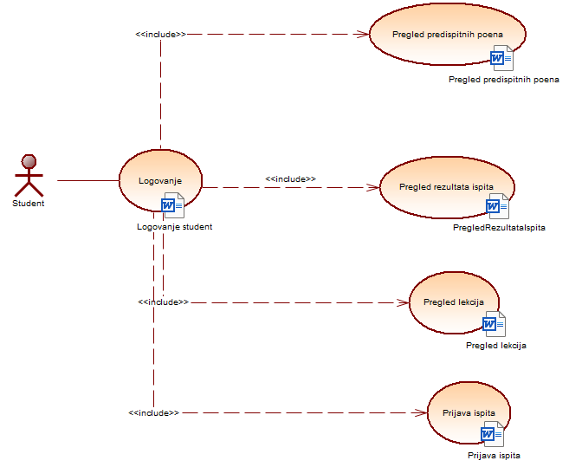

Slučajevi korišćenja - student

|  |  |
| --- | --- |
| **Slučaj korišćenja:** Logovanje student | |
| **Opis** | Logovanje studenta na sistem |
| **Aktori** | Student |
| **Preduslovi** | Student ima instaliranu aplikaciju  Student ima pristup internetu  Student ima kreiran nalog |
| **Okidač** | Student je uneo username I password I kliknuo na dugme **Uloguj se** |
| **Normalni tok događaja** | * Sistem proverava unete podatke [alt1] |
| **Izuzeci / Alternativni tok** | * Studentu se prikazuje da poruka da su uneti podaci neispravni * Studentu se nudi mogućnost ponovnog unosa podataka |
| **Postuslovi** | Student je ulogovan na sistem i prikazuje mu se pocetni intefejs. |

|  |  |
| --- | --- |
| **Slučaj korišćenja: Pregled predispitnih poena** | |
| **Opis** | Pregled predispitnih poena od strane studenta |
| **Aktori** | Student |
| **Preduslovi** | Student ima instaliranu aplikaciju  Student ima pristup internetu  Student ima kreiran nalog  Student ima pristup svom interfejsu |
| **Okidač** | Student bira predmet sa liste |
| **Normalni tok događaja** | / |
| **Izuzeci / Alternativni tok** | / |
| **Postuslovi** | U tabeli se prikazuju predispitni poeni studenta |

|  |  |
| --- | --- |
| **Slučaj korišćenja:** Pregled predispitnih poena | |
| **Opis** | Student ima mogućnost pregleda ispitnih rezultata |
| **Aktori** | Student |
| **Preduslovi** | Student ima instaliranu aplikaciju  Student ima pristup internetu  Student ima kreiran nalog  Student ima pristup svom interfejsu  Student je pristupio opcijama za pregled ispitnh rezultata |
| **Okidač** | Student bira predmet sa liste |
| **Normalni tok događaja** | / |
| **Izuzeci / Alternativni tok** | / |
| **Postuslovi** | U tabeli se prikazuju predispitni poeni studenta, ispitni poeni i konačna ocena. |

|  |  |
| --- | --- |
| **Slučaj korišćenja: Pregled lekcija** | |
| **Opis** | Pregled lekcija od strane studenta |
| **Aktori** | Student |
| **Preduslovi** | Student ima instaliranu aplikaciju  Student ima pristup internetu  Student ima kreiran nalog  Student ima pristup svom interfejsu |
| **Okidač** | Student klikce na lekciju koju zeli da otvori |
| **Normalni tok događaja** | / |
| **Izuzeci / Alternativni tok** | / |
| **Postuslovi** | Otvara se novi prozor u kome se prikazuje lekcija |

|  |  |
| --- | --- |
| **Slučaj korišćenja:** Prijava ispita | |
| **Opis** | Student ima mogućnost prijavljivanja ispita |
| **Aktori** | Student |
| **Preduslovi** | Student ima instaliranu aplikaciju  Student ima pristup internetu  Student ima kreiran nalog  Student ima pristup svom interfejsu  Student je pristupio opcijama za prijavljivanje ispita |
| **Okidač** | Student je izabrao predmete i termine za polaganje ispita i kliknuo na dugme **Prijavi ispite** |
| **Normalni tok događaja** | / |
| **Izuzeci / Alternativni tok** | / |
| **Postuslovi** | Studentu se na ekranu prikazuje da je uspesno prijavio ispite. |

# Sekvencijalni modeli

# Opsti sekvencijalni dijagram (sistems-sekvencijalni dijagram) – slučaj unos predispitnih i ispitnih poena - profesor

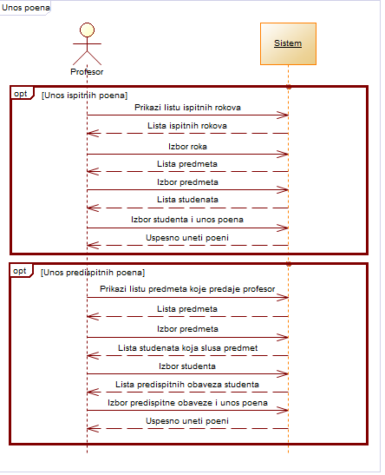

Na formi za unos poena kojoj je pristupio profesor, nude se dve opcije, unos ispitnih i unos predispitnih poena:

1. Unos ispitnih poena – Prilikom otvaranja forme sistem prikazuje listu ispitnih rokova, nakon selekvcije ispitnog roka, sistem prikazuje listu predmeta u tom roku koje predaje profesor tj one predmete koje on ocenjuje. Nakon izbora predmeta prikazuje se lista studenata koji su prijavili ispit. Izborom studenta i unosom zeljenih poena nudi se opcija „sačuvaj“ koja nakon njenog izbora čuva unete poene o datom ispitu tj. upisuje podatke u bazu podataka sistema.

2. Unos predispitnih poena – Prilikom otvaranja ove forme automatski sistem prikazuje listu predmeta koju predaje profesor. Izborom predmeta, kako i kod unosa ispitnih poena, prikazuje se lista studenata koja slusa dati predmet, izborom studenta sistem prikazuje listu predispitnih obaveza za dati predmet i unosom poena za zadatu predispitnu obavezu sistem upisuje nove podatke u bazu podataka.

# Sekvencijalni dijagram – profesor

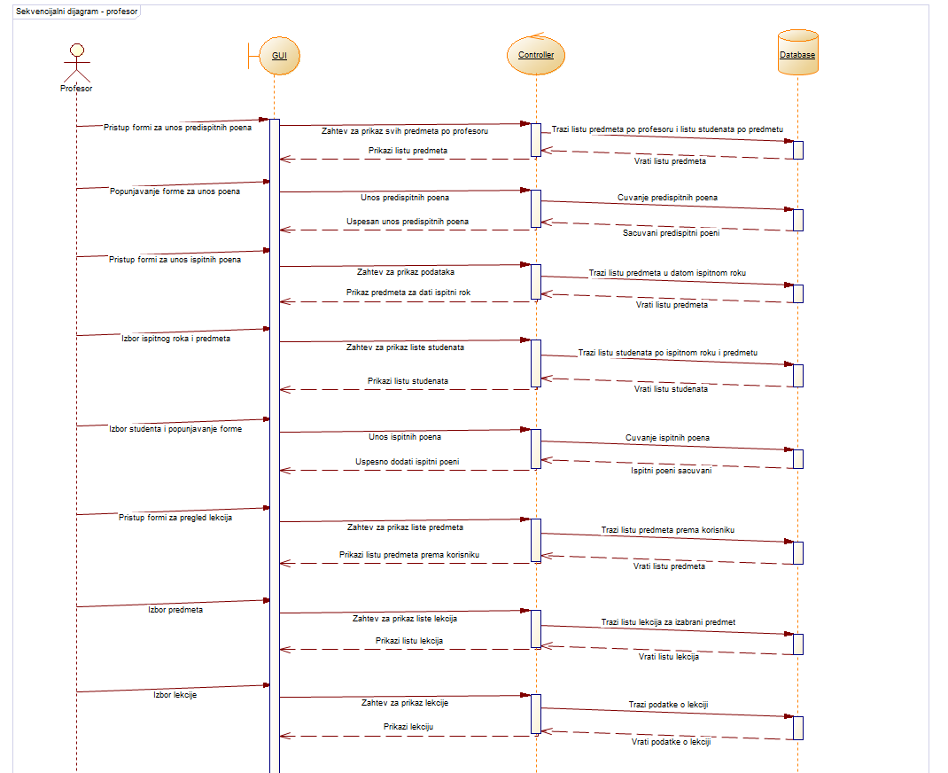

Priloženi sekvencijalni dijagram prikazuje detaljniju interakciju profesora sa sistemom kao i komunikaciju kompoenanata sistema prilikom korisnickog interagovanja. Kao i u prethodno prikazanom sistem-sekvencijalnom dijagramu gde se prikazuje interakcija između profesora i sistema, na ovom sekvencijalnom dijagramu se može videti rad sistema u pozadini. Nakon svake interakcije sa sistemom sistem šalje određene zahteve između objekata sistema. Na primer kada profesor pristupi formi za unos predispitnih poena, istog trenutka objekat graficko-korisnickog sistema koristi kontroler za kreiranje zahteva (zahtev za prikaz svih predmeta koje predaje profesor) koji od objekta baze podataka očekuje listu predmeta. Nakon vraćanja liste predmeta ona se prikazuje profesoru i profesor nastavlja interakciju sa grafičko - korisničkim interfejsom.

# Detaljni sekvencijalni dijagram – slucaj unosa predispitnih i ispitnih poena - Profesor

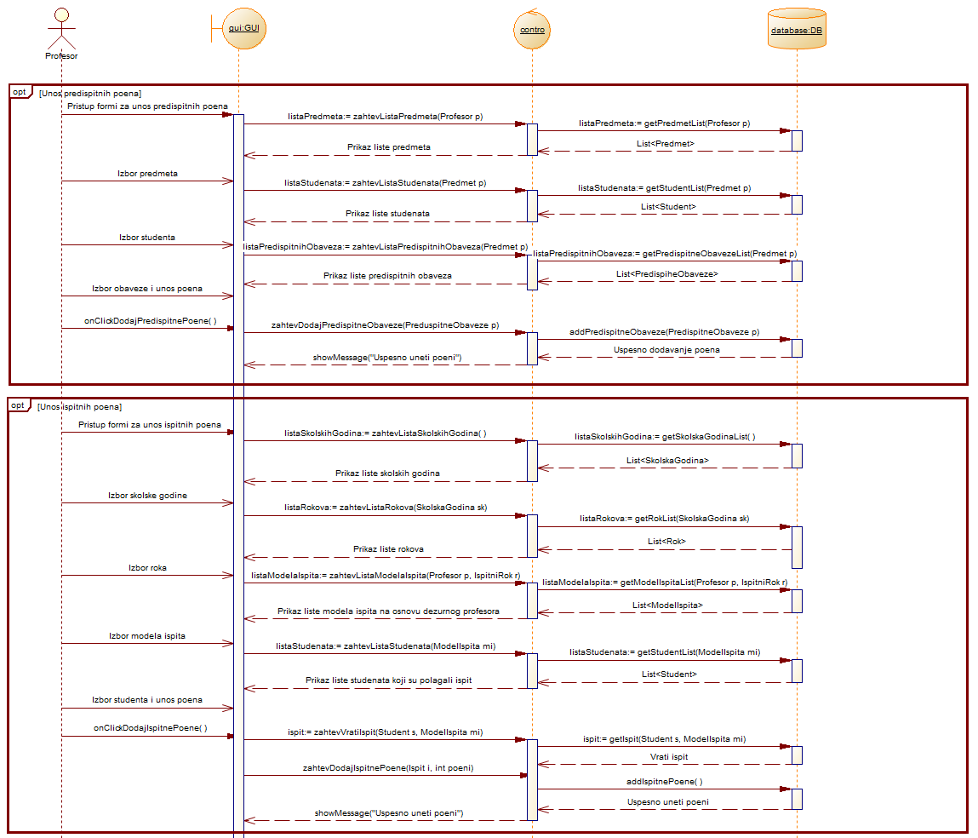

Dati setaljni sekvencijalni dijagram prikazuje detaljniji prikaz rada sistema nivoom prikaza metoda koje koriste objekti aplikacije.

# Opsti sekvencijalni dijagram (sistem sekvencijalni) – slučaj prijave ispita – Student

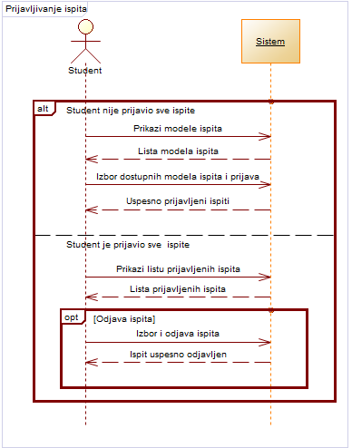

Opšti sekvencijalni dijagram slučaja prijave ispita prikazuje interakciju korisnika studentskog naloga sa sistemom. Student je pristupio formi za prijavu ispita. Sa dijagrama se mogu uočiti dva slučaja, prvi kada student nije prijavio sve ispite i sistem mu nudi prikaz svih modela trenutnog ispitnog roka ali ograničava izbor studentu na one modele ispitnog roka tj. ispite koje nije prijavio. Drugi slučaj je kada je korisnik prijavio sve ispite i sistem je prikazao sve prijavljene ispite. Takođe student ima opciju odjavljivanja ispita.

# Sekvencijalni dijagram – Student

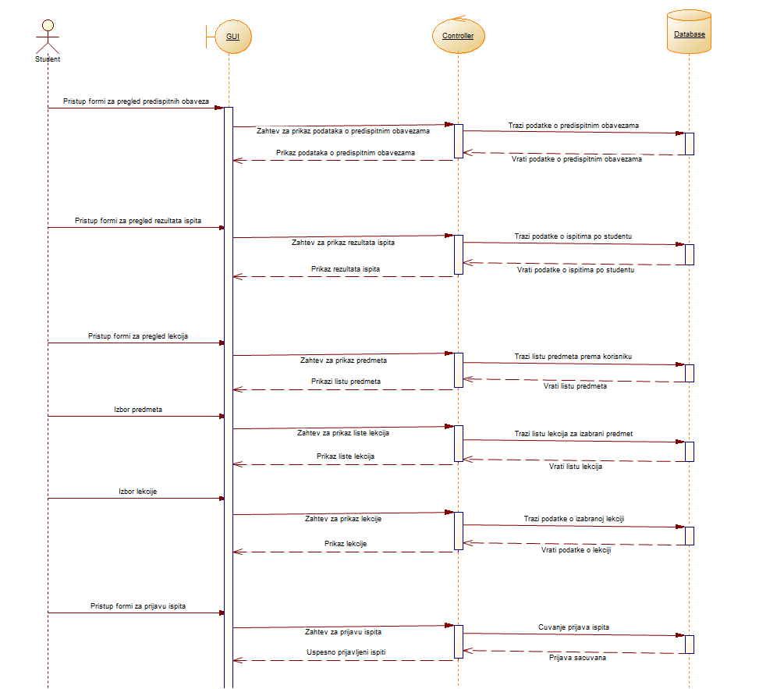

Prikazani sekvencijalni dijagram studenta kao i prethodno prikazani sekvencijalni dijagram profesora prikazuje detaljniju interakciju, u ovom slučaju studenta, sa sistemom kao i komunikaciju između objekata sistema u pozadini.

# Detaljni sekvencijalni dijagram – slučaj prijave ispita, pregleda predispitnih obaveza i pregled lekcija – Student

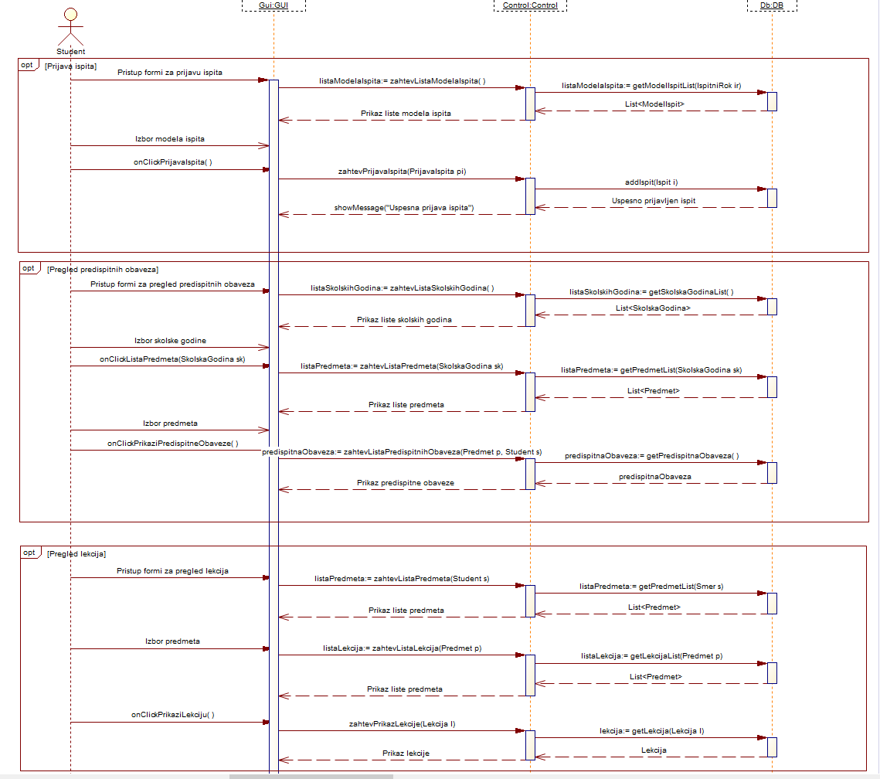

Analizom deljanog sekvencijalnog dijagrama studenta za slučaj prijave ispita, pregleda predispitnih obaveza kao i pregled lekcija uočavaju se metode koje služe za komunikaciju objekata sistema kao i tipove objekata koji se prikazuju studentu na grafičko-korisničkom interfejsu.

# Sekvencijalni dijagram – upravljanje korisnicima - Administrator

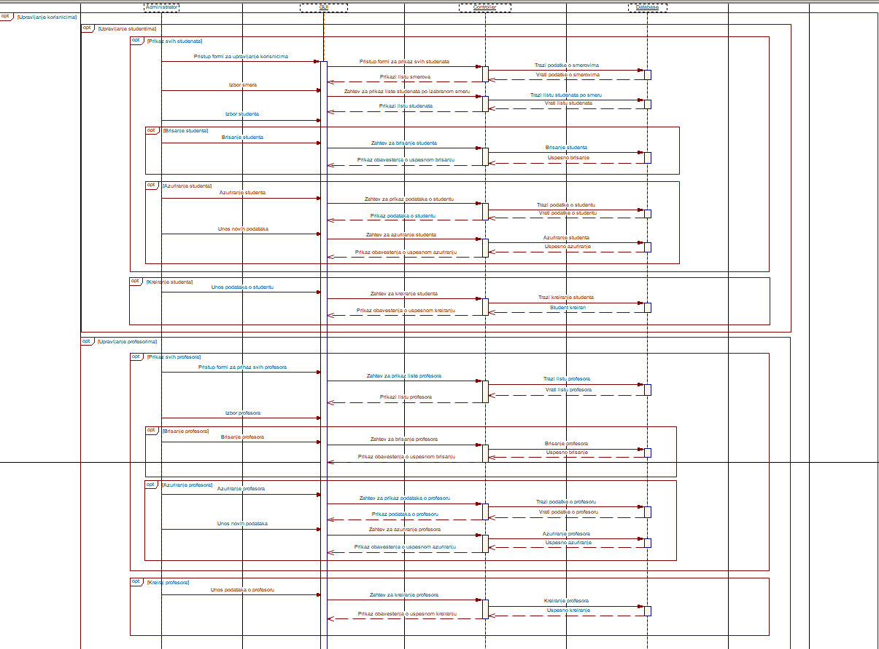

Zbog obimnosti opcija i mogućnosti koje ima administratorski tip korisnika sistem sekvencijalni dijagram je izostavljen, ali analizom njegovog sekvencijalnog dijagrama može se videti moguća interakcija administratora sa sistemom i zahtevi koji se odvijaju između objekata sistema, kao i veliki broj opcija koje su omogućene administratoru radi upravljanja velikim brojem podataka sistema.

# Sekvencijalni dijagram – upravljanje smerovima, predmetima i lekcijama – Administrator

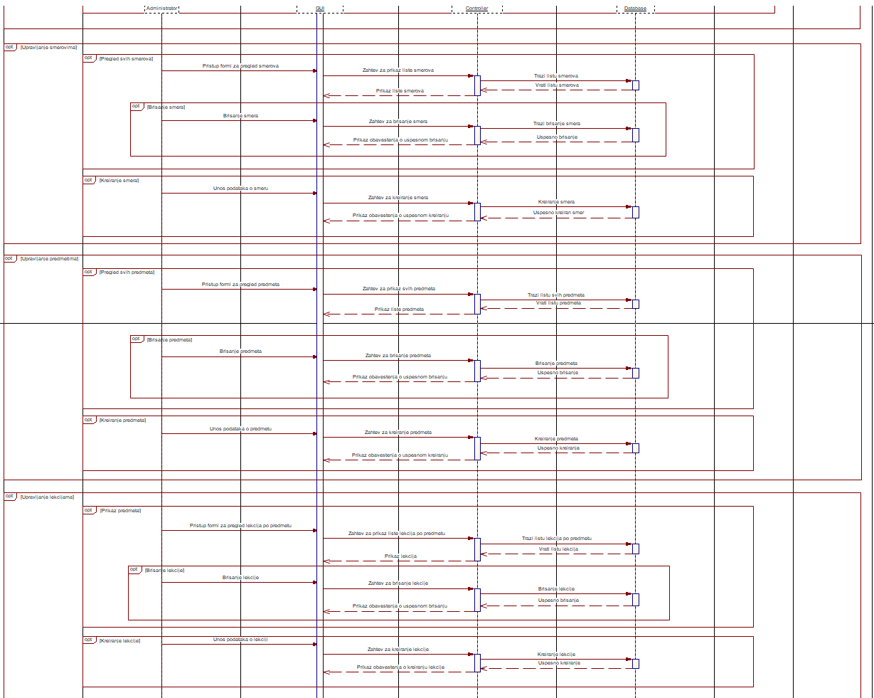

Priloženi sekvencijalni dijagram predstavlja nastavak sekvencijalnog dijagrama administratora.

# Detaljni sekvenicjalni dijagram – upravljanje studentima – Administrator

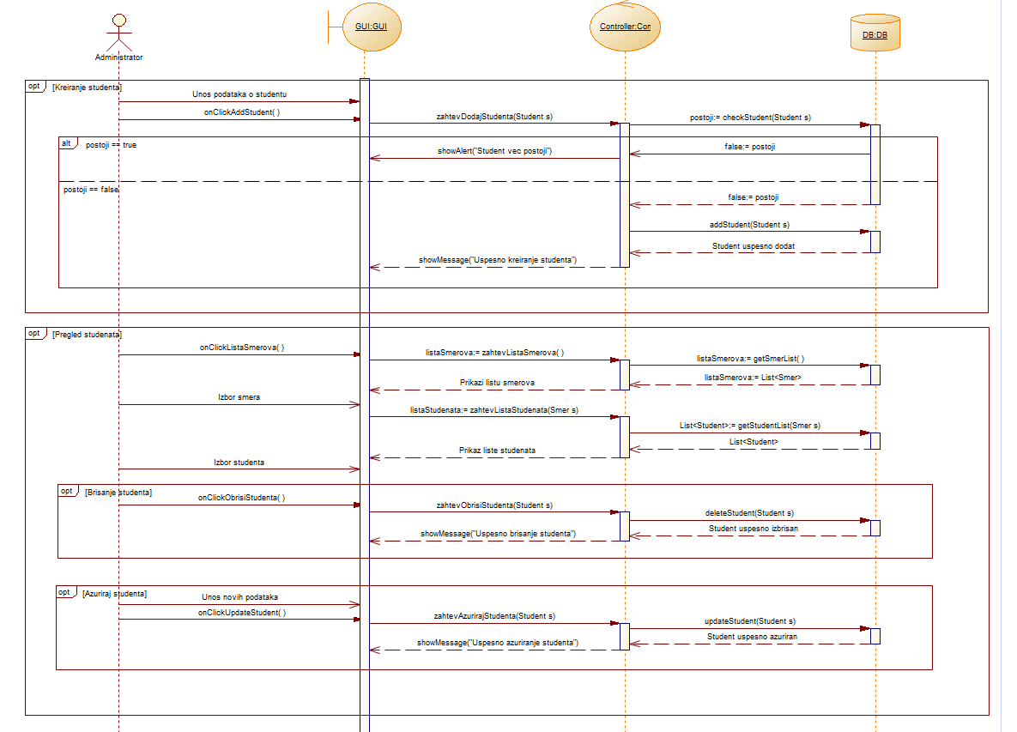

Administrator ima mogućnosti kreiranja i brisanja sa sistema ne samo sudenata i profesora nego i smerova, predmeta pa i lekcija. Zbog velikog broja opcija koje su prikazane u sekvencijalnom dijagramu administratora prikazan je samo detaljni sekvencijalni dijagram koji obuhvata slučaj upravljanja studentima.

Prilikom otvaranja forme upravljanja studentima, prikazuju se dve opcije, kreiranje novog tj. registracija novog korisničkog naloga tipa student i pregled svih studenata koje administratoru dodatno omogućuju i selekciju i prikaz određenog studenta i opcije za izmenu njegovih podataka u sistemu kao i opciju za brisanje selektovanog studentskog naloga.

# Klasni dijagram aplikacije

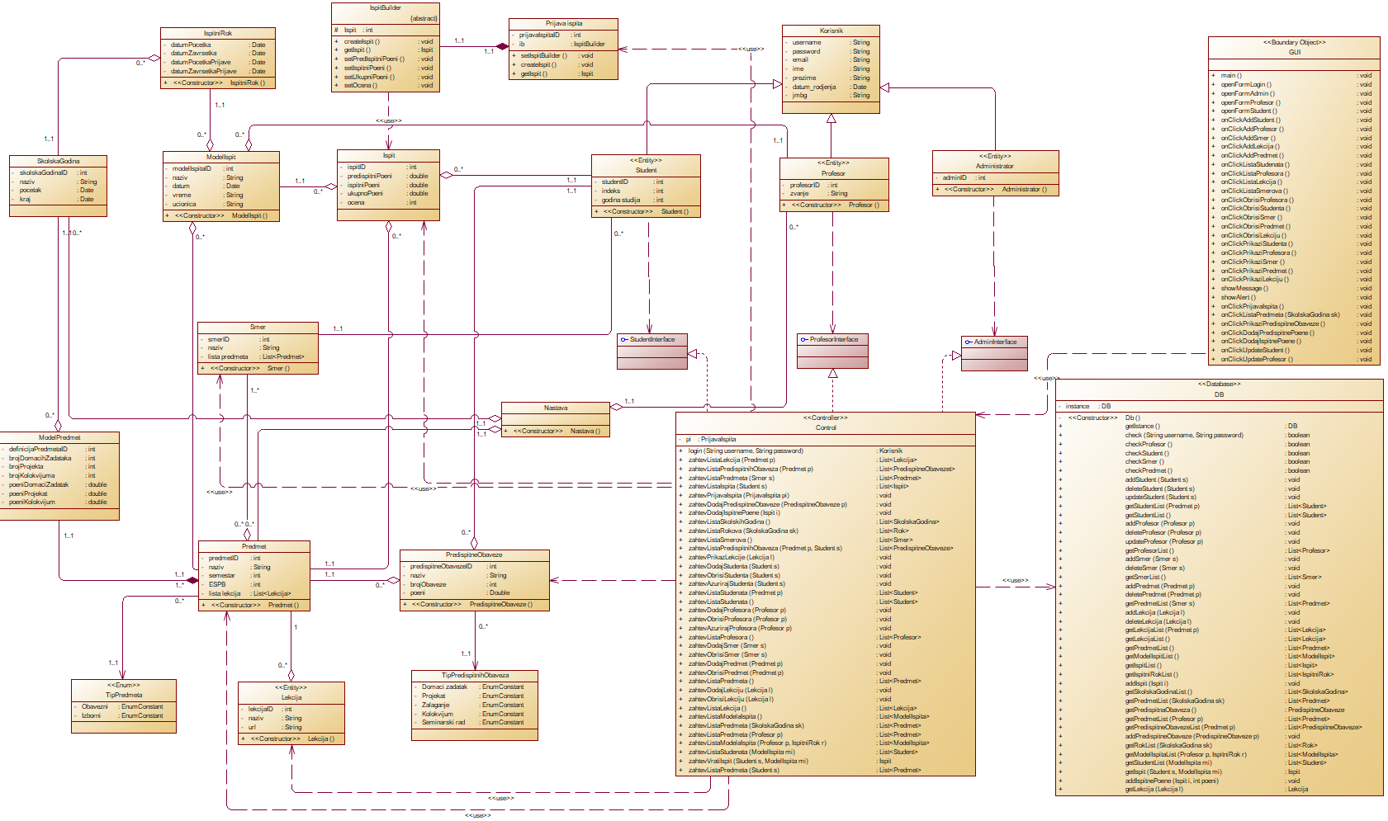

Klasni dijagram aplikacije sistema je predviđen za rad u Java programskom jeziku kao i korišćenje JDBC (Java Database Connectivity) API-a tj. standardnog interfejsa za povezivanje relacione baze podataka. Kontrolna klasa Control sluzi za realizaciju student, profesor i administrator interfejsa. Klase su povezane najčešće relacijama agregacije i asocijacije. Takođe prisutne su i relacije generalizacije i kompozicije i zavisnosti. Korišćenjem dizajn sablona tj. pattern-a dobili smo datu strukturu klasnog dijagrama. Više o sablonima u poglavlju broj 9.

# Arhitektura sistema

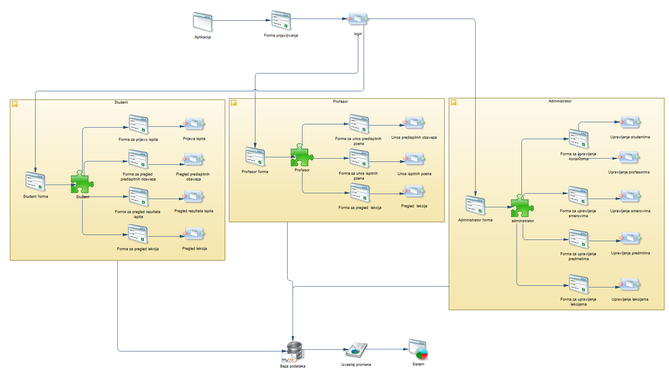

Projektovanje arhitekture sistema predstavlja način kako sistem treba da bude organizovan. Najpre se identifikuju glavne strukturne komponente u sistemu i odnosi između njih. U datom dijagramu arhitekture glavne komponente predstavljaju student, profesor i administrator.

Data arhitektura je osmišljena tako da podseća na klijent-server arhitekturu. Glavne komponente su skup klijenata koji pozivaju tj. koriste određene servise koji su im omogućeni od strane interfejsa koji korste. Prikazana je mreža pomoću koje klijenti pristupaju datim servisima kako bi komunicirali sa bazom podataka.

# Infrastruktura sistema

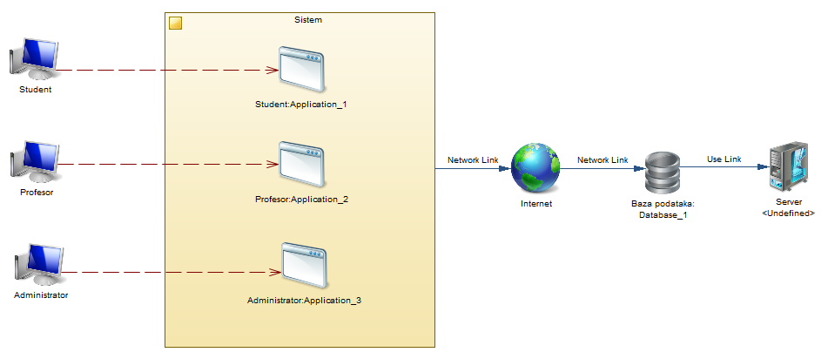

Dijagram nfrastrukture sistema predstavlja šemu načina komunikacije između računara na kome je pokrenuta aplikacija sistema sa serverom. Korisnik korišćenjem racunara interaguje sa aplikacijom koja putem interneta koristi bazu podataka koja skladišti podatake na server.

# Primena dizajn paterna

Singleton pattern – Korišćen je u radu sa bazom podataka kako bi klasa koja komunicira sa bazom podataka uvek vraćala istu istancu.

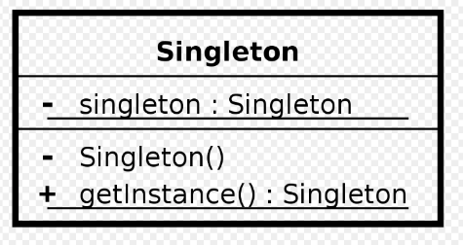

Facade pattern – Korisćen je u kreiranju kontrolera tj fasade klase kako bi se izvrsila realizacija interfejsa između klijenta i servisa.

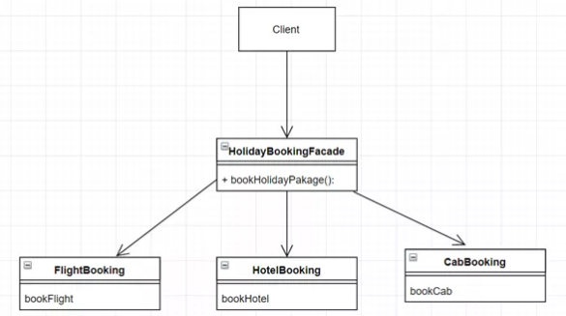

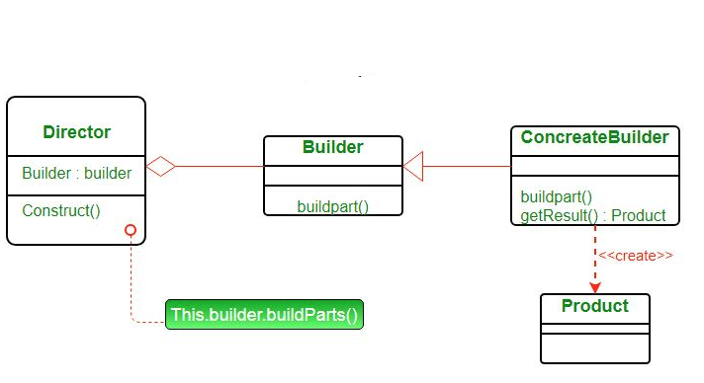 Builder pattern – Korišćen je za kreiranje ispita, konkretno korišćenjem klase IspitBuilder.

# 10. Testiranje

Za testiranje aplikacije primenjen je Junit framework i testirane su metode koje bi trebalo da rade sa bazom podataka.

testCheckStudent() metoda koja proverava da li postoji student sa datim usernam-om i password-om, testAddStudent() koja testira dodavanje tj. registraciju novog studenta, testDeleteStudent() koja brise istog tog studenta koji najpre registrovan, testAddIspit() koja kreira novi ispit, i testAddIspitnePoene() koja dodaje poene za već kreirani ispit.

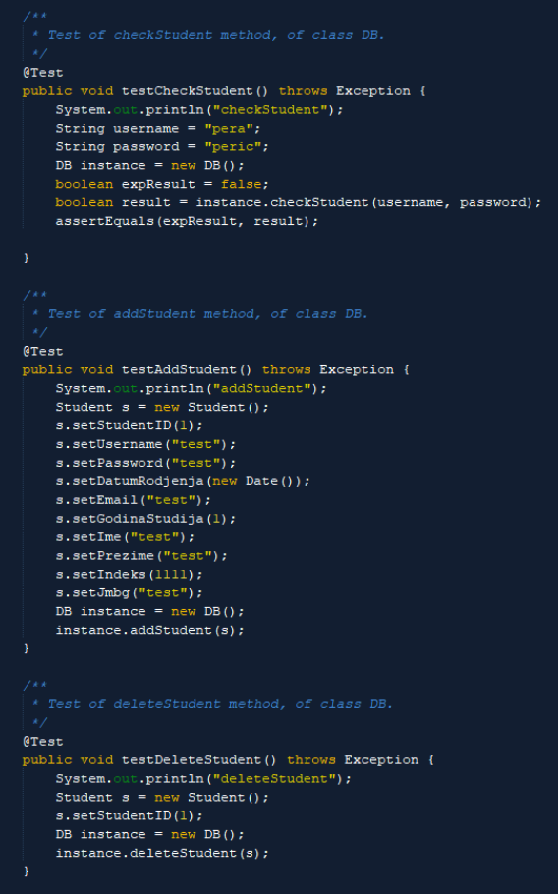

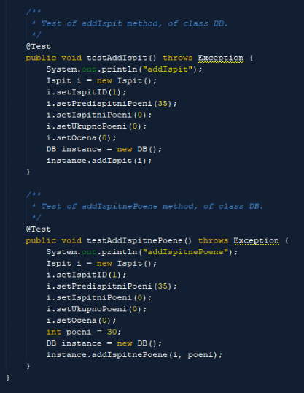

Svi testovi su prosli u najboljem redu i nisu prijavi likakve greske, student je najpre registrovan a zatim i izbrisan sa sistema dok je s druge strane kreiran ispit kome su kasnije dodati poeni.

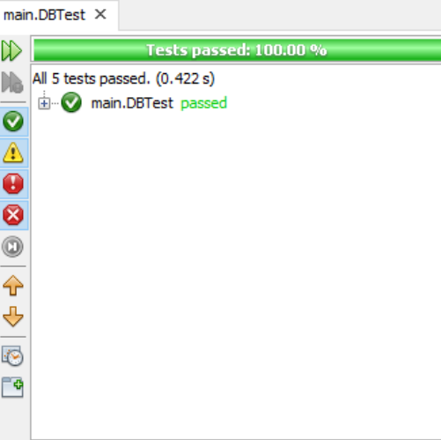

# 11. Zaključak

Sistem će biti razvijen uz pomoć dokumentacije koja će kasnije olakšati fazu evolucije već predstavljenog softvera. Projekat je prošao kroz sve faze razvoja od korisničkih zahteva do UML klasnog dijagrama.

Za izradu dokumentacije primenjeno je znanje iz predmeta SE201 dok će sama realizacija sistema zahtevati temeljno i značajno veće znanje pomenutih tehnologija.

Održavanje sistema biće najskuplja faza, zbog potrebe za stručnim timom koji će moći da odgovori na sve promenljive zahteve korisnika.

# 12. Reference

* [http://lams.metropolitan.ac.rs](http://lams.metropolitan.ac.rs/) - Univerzitet Metropolitan – Lekcije sa sajta univerziteta.